Від 28.10.2025 № 119
Про затвердження Положення
та організацію роботи щодо запобігання
насильству та унеможливлення жорстокого
поводження з дітьми у закладі освіти
у 2025-2026 навчальному році

На виконання Закону України “Про освіту”, Закону України «Про запобігання і протидію домашньому насильству”, керуючись Законом України від 06.06.2024 року№ 3792-IX «Про внесення змін до деяких законів України щодо запобігання насильству та унеможливлення жорстокого поводження з дітьми», відповідно до Постанови Кабінету Міністрів України від 04.06.2025 року №658 «Про затвердження Типової програми унеможливлення насильства та жорстокого поводження з дітьми» (далі Типова програма), указу президента України №195/2020 «Про Національну стратегію розбудови безпечного і здорового освітнього середовища у новій українській школі”, указу Президента № 64/2022 від 24.02.2022 “Про введення воєнного стану в Україні”,з метою створення безпечного освітнього середовища, запобігання насильству та унеможливлення жорстокого поводження з дітьми, сприяння реалізації прав осіб, постраждалих від насильства та ефективного реагування на факти насильства в закладах освіти,

НАКАЗУЮ:

- Затвердити Положення про запобігання насильству та унеможливлення жорстокого поводження з дітьми у закладі освіти (Додаток 1).

- Створити постійно діючу комісію з розслідування випадків запобігання насильству та унеможливлення жорстокого поводження з дітьми у гімназії (Додаток 2).

- Призначити заступника директора з виховної роботи Волочай О.В. уповноваженою особою для здійснення невідкладних заходів реагування у випадках виявлення фактів насильства та отримання заяв/повідомлень від батьків, або осіб, що їх заміняють, постраждалої дитини чи інших осіб.

3.1. Розробити та оприлюднити на сайті закладу:
- Положення про запобігання і протидію насильству та жорстокому поводженню з дітьми в гімназії враховуючи Типову програму (додаток 1);
-план заходів, спрямованих на запобігання та протидію жорстокому поводженню в гімназії (додаток 3);
- порядок подання та розгляду (з дотриманням конфіденційності) заяв
про випадки домашнього насильства і насильства за ознакою статі в закладі(додаток 4);
-форму первинного повідомлення про підозру на випадок насильства щодо дитини (додаток 5);
- форму реєстрації внутрішнього інциденту (журналу безпеки) (додаток 6);
- форму анкети анонімного опитування для дітей (додаток 7).

- Соціальному педагогу Цяпуті О.М.., психологу Ключко Н.Ю.:
4.1. Забезпечувати соціально-психологічний супровід здобувачів освіти, постраждалих від жорстокого поводження чи насильства;
4.2. Вчасно повідомляти адміністрацію навчального закладу та відповідні уповноважені підрозділи органів Національної поліції України, Службу у справах дітей про випадки насильства.
4.3. Довести до відома батьків, або осіб, що їх заміняють, здобувачів освіти, педагогічних працівників та інших учасників освітнього процесу щодо їх обов'язку повідомляти про випадки насильства, учасниками або свідками яких вони стали, або підозрюють про його вчинення по відношенню до інших осіб за зовнішніми ознаками, або про які отримали достовірну інформацію від інших осіб.
4.4. Розробити пам’ятку для педагогічних працівників закладу щодо алгоритму дій у випадку виявлення ознак насильства та надати методичні рекомендації/матеріали для проведення виховних заходів, спрямованих на запобігання насильству та жорстокому поводженню з дітьми.
4.5. Здійснювати моніторинги ризиків виникнення всіх форм насильства серед дітей та учнівської молоді.
4.6. Проводити спостереження за міжособистісною поведінкою учнів, проводити опитування усіх учасників освітнього процесу.
4.7. Облаштувати скриньку довіри.

5. Класним керівникам 1-11 класів:
5.1. Нести персональну відповідальність за дотримання законодавства щодо захисту суспільної моралі, попередження випадків жорстокості та насильства 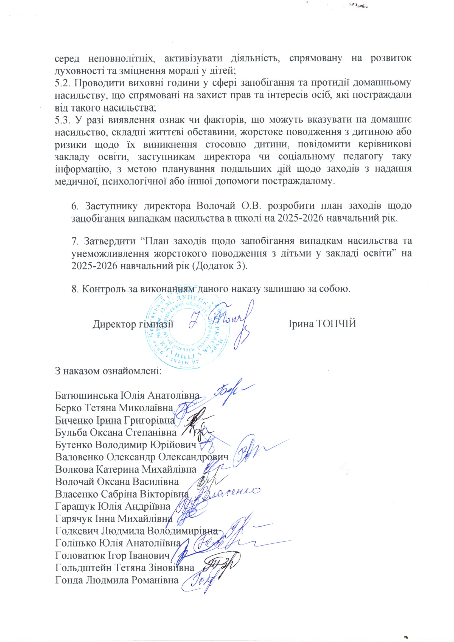

Додаток 2
до наказу від 28.10.2025 № 119

ЗАТВЕРДЖУЮ
Директор гімназії №9
_______________Ірина ТОПЧІЙ

Склад комісії з розслідування випадків запобігання насильству та унеможливлення жорстокого поводження з дітьми
Голова комісії:
- директор Топчій І.В.
Заступник голови комісії:
- заступник з ВР Волочай О.В.
Секретар:
- соціальний педагог Цяпута О.М..
Члени комісії:
- заступник директора з НВР Валовенко О.О.
-заступник директора з НВР Захарчук В.В.
– практичний психолог Ключко Н.Ю.

Додаток 3
до наказу від 28.10.2025 № 119

ЗАТВЕРДЖУЮ
Директор гімназії №9
_______________Ірина ТОПЧІЙ

План заходів щодо запобігання випадкам насильства
та унеможливлення жорстокого поводження з дітьми на 2025-2026 н.р.

№з\п | Зміст заходу | Термін проведення | Цільова  аудиторія | Відповідальний
1. | Дотримуватися порядку реагування та порядку дій при виявленні випадків насильства та жорстокого поводження з дітьми під час воєнного часу. | вересень | учасники освітнього процесу | ЗДВР
2. | Продовжувати навчання працівників на онлайн курсі «Протидія та попередження насильству та унеможливлення жорстокого поводження з дітьми в закладах освіти», «Набуття нових компетентностей відповідно до викликів воєнного стану», розробленому Міністерством освіти і науки України. | впродовж року | вчителі | адміністрація
3. | Здійснювати у закладі просвітницько-профілактичні заходи з педагогами, батьками, підлітками щодо роз’яснення основних причин, ознак насильства в освітньому середовищі та оволодіння практичними навичками оперативного реагування, запобігання таким ситуаціям під час воєнного часу. | впродовж року | учасники освітнього процесу | кл. керівники, соц.педагог пр.психолог
4. | Висвітлювати та поновлювати інформацію на сайті ліцею з контактними телефонами відповідних служб, гарячої лінії. | вересень | учасники осв. процесу, відвідувачі сайту | адміністратор сайту
5. | Дотримуватися правил поведінки здобувачів освіти у закладі та спостерігати за їх дотриманням. | постійно | 1-11 кл. | голова пед.спільноти, кл керівники
6. | Здійснювати спостереження за чергуванням вчителів та учнів на перервах. Ознайомити чергових із правилами евакуації та планом евакуації учасників освітнього процесу під час сигналу «Повітряна тривога» під час воєнного стану. | впродовж року | вчителі,  7-11 | Адміністрація
7. | Продовжити співпрацю з підрозділами ювенальної поліції Здолбунівського відділу поліції, службою у справах дітей, центром соціальних служб для сім’ї, дітей та молоді. | впродовж року | учасники освітнього процесу | адміністрація
8. | Попереджувати будь-які прояви глузування, насильства, жорстокого поводження у класах. Виконувати свої функціональні обов’язки щодо об’єднання класу, згуртування учнів під час воєнного стану. | впродовж року | кл.кер, вчителям-предметникам | кл.кер, вчителі-предметники
9. | Своєчасно виявляти батьків або осіб, що їх замінюють які ухиляються від виконання передбачених законодавством обов’язків щодо створення належних умов для життя, навчання та виховання учнів в умовах воєнного стану. | впродовж року | батьки | кл.кер., психолог.служба
10. | Своєчасно повідомляти адміністрацію ліцею щодо порушень правил безпечного освітнього простору та випадків насильства та жорстокого поводження з дітьми | впродовж року | учасники освітнього процесу | адміністрація
11. | Забезпечити проведення роз’яснювальної роботи серед учнів та батьків щодо безпечного освітнього середовища через різноманітні форми роботи під час воєнного стану | впродовж року | учасники освітнього процесу | кл.керівники
12. | Проводити діагностику психологічного клімату класу і виявляти дітей, які зазнали прояви насильства чи жорстокого поводження зі сторони своїх однокласників. | за запитом | учасники освітнього процесу | пр.психолог
13. | Посилити індивідуальну роботу з учнями, схильними до правопорушень, та їх батьками. | впродовж року | учасники освітнього процесу | класні керівники,  псих. служба
15. | Забезпечити ефективне функціонування психологічної служби з питань створення безпечного освітнього середовища та запобігання насильству та унеможливлення жорстокого поводження з дітьми під час воєнного стану. | постійно | учасники освітнього процесу | адміністрація
16. | Проводити роботу в напрямку вдосконалення психолого-педагогічної компетентності та підвищення рівня психологічної культури вчителів та батьків для здійснення ефективної взаємодії дорослих з дітьми, побудованої на засадах довіри під час воєнного стану. | двічі на рік | вчителі, батьки | кл.керівники, психологічна служба
17. | Перевірка приміщень, території закладу з метою виявлення місць, які потенційно можуть бути небезпечними та сприятливими для вчинення насильства чи жорстокого поводження з дітьми. | постійно | учасники освітнього процесу | заст.дир.з госп частини
18. | Вивчити стан мікроклімату в класних колективах (1,5,10 класи) з метою визначення рівня соціальної взаємодії. | І семестр | 1,5,10 кл | соц.педагог, пр.психолог
19. | Поновлення та доповнення інструментарію для діагностування рівня напруги, тривожності в учнівських колективах під час воєнного стану | впродовж року | учасники освітнього процесу | практичний психолог
20. | Ведення обліку учнів, які схильні до правопорушень | впродовж року | 5-11 класів | соціальний педагог
21. | Здійснення системного спостереження за відвідуванням учнями ліцею. Здійснення профілактичних рейдів “Стоп куріння”, “Урок” | постійно | 1-11 класів | адміністрація
22. | Проведення засідання РПП. Тематичні зустрічі з працівниками ювенальної поліції, ССД, ЦСССДМ | третій вівторок кожного місяця | учасниики осв. процесу, представники громадськості | адміністрація
23. | Залучення учнів, вразливих категорій (батьки УБД, сиріт, напівсиріт, батьки, яких за кордоном та ін.), до участі у різноманітних заходах | постійно | 1-11 класи | педагог- організатор
24. | Взяти участь у всеукраїнській акції “16 днів проти насильства” (заходи згідно окремого плану) | листопад, грудень | учасники освітнього процесу | ЗДВР
25. | Проведення духовних годин із залученням духовенства міста | впродовж року | 1-11 | ЗДВР
26. | Відзначення дня толерантності (за окремим планом) | 16.11 | 1-11 класи | ЗДВР
27. | Флешмоб « Ми різні,ми рівні» | 16.11 | 9-11 класи | Педагог -організатор
28. | Консультативна допомога у налагодженні ефективної взаємодії та розв’язанні конфліктних ситуацій під час воєнного стану | впродовж року | учасники освітнього процесу | психологічна служба
29. | Поновлення списку установ із зазначенням їхньої назви, сфери соціальних послуг, місця розташування, контактних телефонів | вересень | психологічна служба | соціальний педагог
30. | Співпраця із управлінням освіти, бухгалтерією, із закладами медичного, соціального, культурного напрямків, співпраця з ювенальною поліцією, ЦСССДМ, ССД, органами місцевого самоврядування, громадськими організаціями, благодійними фондами під час воєнного стану | постійно | представники громадськості | адміністрація
31. | Проведення тематичних тижнів: (заходи за окремим планом)  - Тиждень правових знань  - Тиждень психології та соціально – педагогічного патронажу | грудень  квітень | Учасники освітнього процесу | ЗДВР
32. | Проводити практичні заняття “#уважніонлайн” | впродовж року | батьки 5-10 класів | соціальний педагог, кл.керівники
33. | Проводити заняття за програмою «Не смійся з мене» | впрродовж року | 6, 8 кл. | практичний психолог
34. | Функціонування “Скриньки довіри” в закладі освіти під час воєнного стану | постійно | учасники освітнього процесу | ЗДВР
35. | Етичні бесіди, виховні години, години спілкування “Кожна дитина має право», «Скажи насильству:»Ні!», «Діти без насильства”, «Для чого живе людина?», «Зупинимо насильство разом», «Поважаймо один одного», «Життя без насильства», «Ми-різні, але ми-рівні», “STOP насильству», «Подолаймо образи разом», «Мій світ без насильства», «Що значить бути толерантним», «Конфлікти та їх подалання», «В країні добрих ввічливих людей», «Планета толерантності», «Кібербулінг та кібермобінг – сучасні загрози», | впродовж року | 1-11 класи | класні керівники 1-11 класи
36. | Організація екскурсій по рідному краю | впродовж року | 1-11 класи | класні керівники
37. | Патріотичний проект “Сучасні зустрічі через призму минулих поколінь” | жовтень | 3-11 класи | ЗДВР
38. | Впровадження програми “Без ляпасу: як з любов’ю та повагою визначати дитині кордони” в рамках проекту «Зла традиція» (профілактика насильства). | впродовж року | батьки 1-5 класів | соц.педагог
39. | Практичні заняття за програмою виховної роботи з питань протидії торгівлі дітьми ”Особиста гідність. Безпека життя. Громадянська позиція”. | жовтень-травень | 7-Б клас | соц.педагог
40. | Сприяння участі дітей в різних конкурсах, фестивалях, турнірах, іграх | впродовж року | учні 1-11 класів | педагог-організатор, соц.педагог
41. | Підготовка дітей із соціально-незахищенних категорій до участі у масових заходах: міський фестиваль творчості дітей з обмеженими функціональними можливостями “Повір у себе”. | згідно плану | діти пільгових категорій | соц.педагог
42. | Практичне заняття за інформаційно-освітньою протиалкогольною програмою «Сімейна розмова» | впродовж року | 5-8 | соц.педагог
43. | Година спілкування «Правила поведінки в екстремальних ситуаціях» | вересень | 1-11 | класні керівники
44. | Виступи на батьківських зборах щодо допомоги побудови раціонального діалогу з дітьми з метою попередження стресогенних ситуацій в умовах воєнного стану | впродовж року | батьки | пр.психолог
45. | Функціонування «Простору дружнього до дитини» | впродовж року | 1-11 | соц.педагог
46. | Арт-терапевтичні активності для покращення соціо-емоційного стану підлітків, які постраждали від війни в Україні «AdoRit» |  |  | соц.педагог, педагог-організатор
47. | Психосоціальні ігри " Сміємось, бігаємо, рухаємось, щоб краще рости разом" за методологією "Рух, ігри, спорт та креативність" в рамках проєкту "SMILE - Підтримка дітей, молоді та іхніх сімей під час кризової ситуації в Україні" за підтримки швейцарського фонду "Terre des hommes". | впродовж року | 1-11 | соц.педагог
48. | До Міжнародного дня ООН зустріч із представниками ССД | жовтень | 7 кл. | адміністрація
49. | Круглий стіл з елементами майстер-класу «У моїй мирній Україні» | вересень | 1-7 кл. | педагог-організатор
50. | Відеолекторій «Про безпечну поведінку під час війни» | листопад | 1-11 | педагог-організатор
51. | Уроки безпеки «Безпечний інтернет» за програмою «Стоп секстінг» | листопад | 1-11 | педагог-організатор
52. | День позитиву до Всесвітнього дня дитини. Шкільний кінозал. Перегляд улюблених мультфільмів про добро | листопад | 1-5 | педагог-організатор
53. | Правовий турнір до Міжнародного дня захисту прав людини «Знай свої права та виконуй обов’»язки» | грудень | 9-11 | педагог-організатор

